**УДАРЕНИЕ**

**Ударение –** это выделение одного из слогов с большейсилой голоса. В слове один слог ударный, остальные - безударные.

МАГАЗИНКОМПАС СТАКАНЫ

ЖАВОРОНОК КРАСИВЕЕ

БАНТЫ

СВЁКЛА

АЛФАВИТ ПОВТОРИМТОРТЫ

ПОВТОРЮШОФЁР ПОЗВОНИТ

ЩАВЕЛЬ ЗВОНИТ

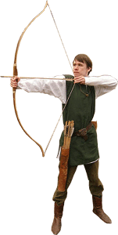

***ХЛОПОКЗАМОК***

***СТОИТСТРЕЛКИ***

***ХЛОПОК ЗАМОК***

***СТРЕЛКИСТОИТ***

**Пояснительная записка**

к итоговому заданию «Подготовка дидактических и методических материалов».

1.Тема урока «Ударение».

2. Возраст обучающихся – 2 класс.

3. Подготовила материал – Матросова Светлана Леонидовна.

4. В подготовленном раздаточном материале прописано правило, что такое ударение и как правильно выделить ударный слог. Записаны слова, которые надо запомнить, чтобы правильно их произносить. Дети запоминают слова, произнося их чаще. В раздаточном материале встречаются омонимы – слова пишутся одинаково, а лексическое значение разное (замок – замок).